Міністерство освіти і науки, молоді та спорту України
Кіровоградський національний технічний університет
Кафедра програмного забезпечення

Дисципліна: Технології проектування комп’ютерних систем

(ТПКС)

Лабораторна робота №9
Тема: «Використання засобів MS Excel для оперативного аналізу даних»

Виконав: ст. гр. КІ 07-2
Шведченко М.
Перевірив: викл.
Савеленко О.К.

Кіровоград 2011р.
Лабораторна робота № 4
Тема: Використання засобів MS Excel для оперативного аналізу даних.
Мета: Вивчити можливості використання MS Excel 2000 як OLAP-клієнта.
Завдання на лабораторну роботу:
1. Створити базу даних MS Access, яка складатиметься з чотирьох-п’яти таблиць, зв’язаних схемою типу «зірка». Надрукувати схему даних.
2. У MS Excel створити запит до бази даних Access і на основі запиту — куб із збереженням зв’язку між БД і кубом даних.
3. Дослідити можливості подання даних у кубі та їх аналітичної обробки: створення зрізів, конкретизації та узагальнення даних, додаткових розрахунків. Надрукувати результати OLAP-аналізу.
4. Створити діаграми на базі кубу даних. Надрукувати діаграми.
5. Випробувати можливості оновлення куба при змінюванні вмісту джерела даних — БД Access.
6. Оформити звіт з лабораторної роботи. Звіт вміщує титульний аркуш, короткий опис виконаної роботи, надруковані матеріали. Захистити звіт.

1. Створити базу даних MS Access, яка складатиметься з чотирьох-п’яти таблиць, зв’язаних схемою типу «зірка». Надрукувати схему даних.

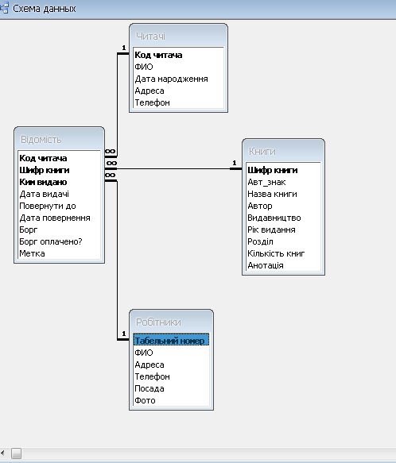

2. У MS Excel створити запит до бази даних Access і на основі запиту — куб із збереженням зв’язку між БД і кубом даних.

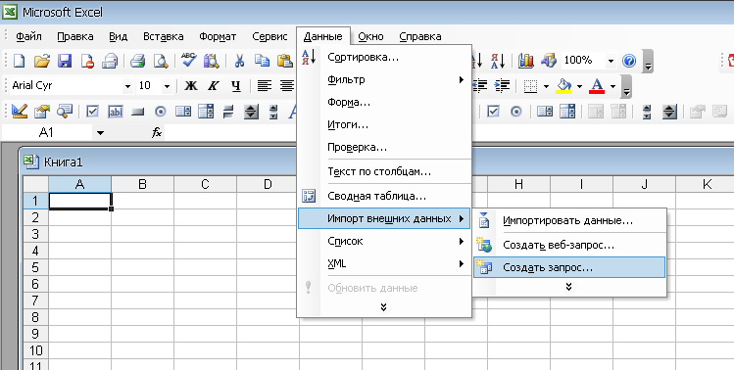

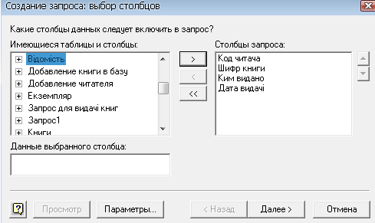

3. Дослідити можливості подання даних у кубі та їх аналітичної обробки: створення зрізів, конкретизації та узагальнення даних, додаткових розрахунків. Надрукувати результати OLAP-аналізу.
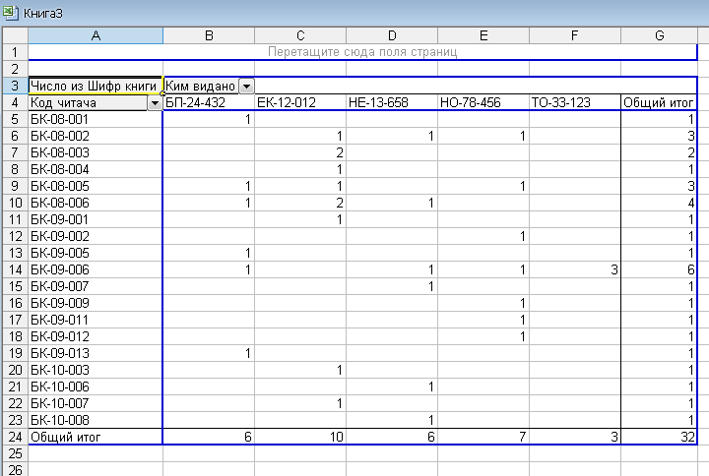
4. Створити діаграми на базі кубу даних. Надрукувати діаграми.
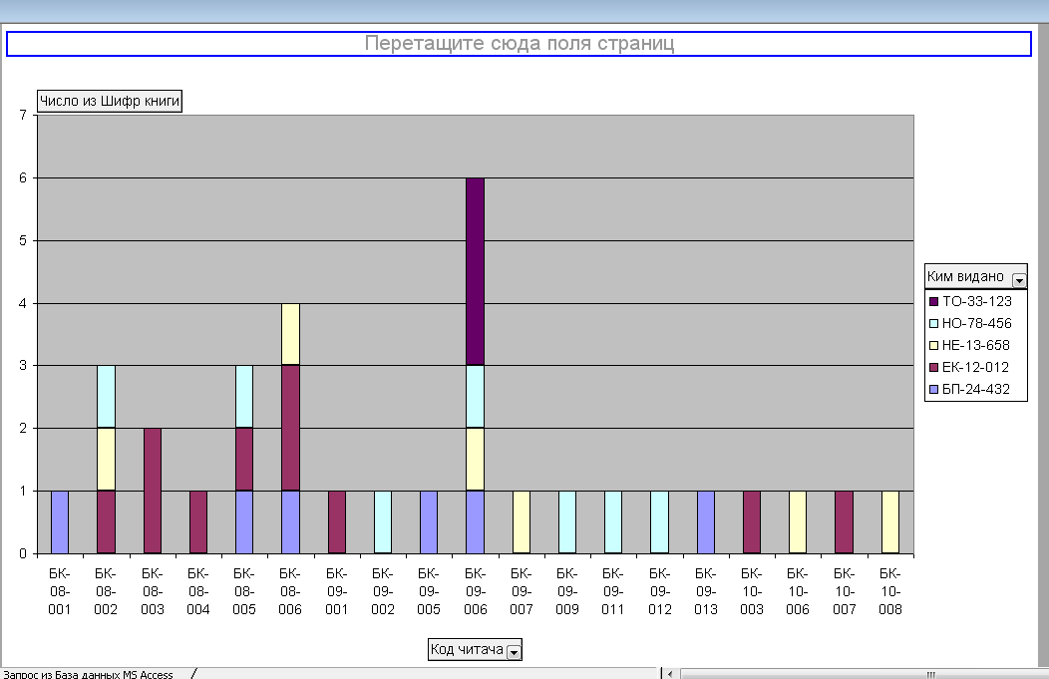

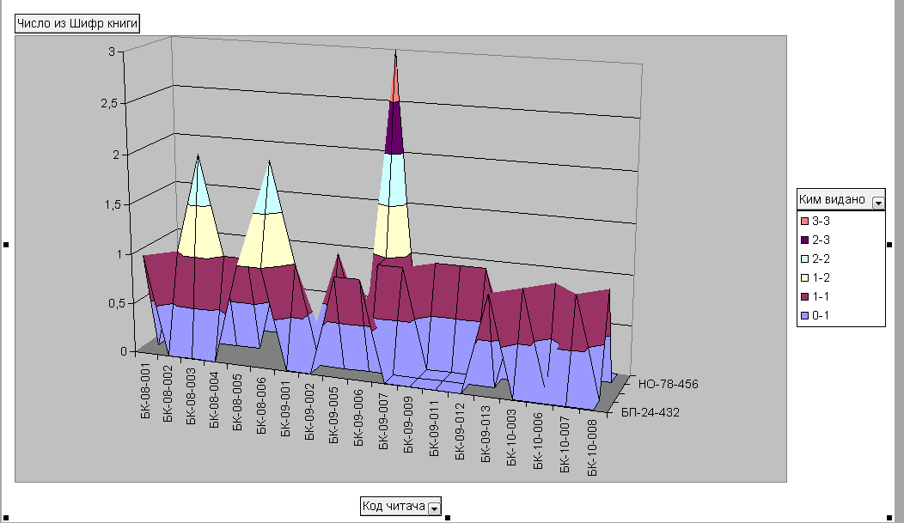

5. Випробувати можливості оновлення куба при змінюванні вмісту джерела даних — БД Access.

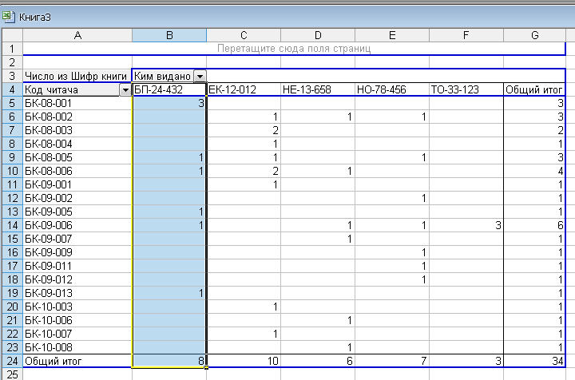

Завдання для перевірки знань
1. Дайте визначення основних понять технології OLAP.
Технологія оперативного аналітичного оброблення даних OLAP виникла в зв’язку із необхідністю аналізу даних, накопичуваних в інформаційних системах у результаті розв’язування облікових задач. Ця технологія орієнтована на побудову звітів у різноманітних напрямах, із різним ступенем проникнення в деталі, на прогнозування і пошук закономірностей і є інструментом аналітика, менеджера або особи, відповідальної за прийняття рішень і формування політики компанії.

2. Які групи особливостей технології OLAP виділяв Е. Ф. Кодд? Назвати їх складові.
Кодд розбив правила, назвавши їх «особливостями», на такі чотири групи: основні особливості, спеціальні особливості, особливості представлення звітів та управління вимірами.
1. Основні особливості.
1.1. Багатовимірне концептуальне представлення даних (оригінальне правило 1). Ця особливість являє собою головну характеристику OLAP.
1.2. Інтуїтивне маніпулювання даними (оригінальне правило 10). На думку Е. Ф. Кодда, маніпулювання даними має здійснюватися за допомогою прямих дій над комірками в режимі перегляду без використання меню і множинних операцій.
1.3. Доступність: OLAP як посередник (оригінальне правило 3). У цьому правилі підкреслюється роль OLAP, як прошарку між гетерогенними джерелами даних і представленням для кінцевого користувача.
1.4. Пакетне здобування проти інтерпретації (нове правило). Це правило потребує, щоб продукт в однаковій мірі ефективно забезпечував доступ як до власного сховища даних, так і до зовнішніх даних. По суті, Е. Ф. Кодд наполягав на багатовимірному представленні даних із частковими попередніми обчисленнями для великих багатовимірних баз даних, щоб будь-які детальні дані були прозорі та доступні. Сьогодні це відповідає визначенню гібридних OLAP, що стають найбільш популярною архітектурою.
1.5. Моделі аналізу OLAP (нове правило). OLAP-продукти мають підтримувати чотири моделі аналізу, описані Коддом у статті: категоріальний, тлумачний, умоглядний і стереотипний (формування параметрично налаштовуваних звітів, формування розрізів та угруповань з обертанням, аналіз у стилі «що-якщо» і моделі пошуку цілей).
1.6. Архітектура «клієнт-сервер» (оригінальне правило 5). OLAP-продукт має бути не тільки клієнт-серверним, а й серверний компонент має бути досить інтелектуальним для того, щоб різноманітні клієнти могли підключатися з мінімумом зусиль і програмування.
1.7. Прозорість (оригінальне правило 2). Повна відповідність цьому правилу означає, що, наприклад, користувач електронної таблиці спроможний одержати всі необхідні дані з OLAP-машини, не підозрюючи, звідки вони в кінцевому рахунку беруться. Щоб виконати це, продукт має забезпечувати безпосередній доступ до гетерогенних джерел даних і одночасно мати вбудовану повнофункціональну електронну таблицю. Більшість продуктів не надають або доступу до електронних таблиць, або безпосереднього доступу до гетерогенних джерел.
1.8. Багатокористувацька підтримка (оригінальне правило 8). OLAP-програми не повинні працювати лише в режимі читання даних. Інструменти OLAP мають забезпечувати одночасний доступ (читання і запис), інтеграцію і конфіденційність. Це правило вказує на стратегічний напрям розвитку OLAP.
2. Спеціальні особливості.
2.1. Обробка ненормалізованих даних (нове правило). Воно вказує на необхідність інтеграції між OLAP-машиною і ненормалізованими джерелами даних. Модифікації даних, виконані в середовищі OLAP, не повинні призводити до змін даних, збережених у вихідних зовнішніх системах.
2.2. Зберігання результатів OLAP: збереження їх окремо від вихідних (початкових) даних (нове правило). OLAP-програми, що працюють у режимі читання-запису, не повинні впливати безпосередньо на оброблювані дані, і дані, модифіковані в OLAP, мають зберігатися окремо від даних транзакцій.
2.3. Виключення відсутніх значень (нове правило). Відсутні значення повинні відрізнятися від нульових значень. Це істотно з погляду компактності збереження даних
2.4. Обробка відсутніх значень (нове правило). Всі відсутні значення будуть ігноруватися OLAP-аналізатором.
3. Особливості представлення звітів.
3.1. Гнучкість формування звітів (оригінальне правило 11). Виміри мають бути розміщені в звіті так, як це потрібно користувачеві. Бажано, щоб засоби аналізу та можливості формування звітів були комбіновані в одному модулі.
3.2. Стандартна продуктивність звітів (оригінальне правило 4). Продуктивність формування звітів не повинна істотно падати із збільшенням кількості вимірів і розмірів бази даних.
3.3. Автоматичне настроювання фізичного рівня (заміна оригінального правила 7). OLAP-системи повинні автоматично настроювати свою фізичну схему залежно від типу моделі, об’ємів даних і розрідженості бази даних.
4. Управління вимірами.
4.1. Універсальність вимірів (оригінальне правило 6). Усі виміри мають бути рівноправні у структурі та операційних можливостях.
4.2. Необмежене число вимірів і рівнів агрегації (оригінальне правило 12).
4.3. Необмежені операції між розмірностями (оригінальне правило 9). Цей тип операцій є важливим, якщо користувачеві потрібні комплексні складні дослідження, а не тільки перехресні вибірки даних, зокрема, вони доречні в програмах аналізу рентабельності.
3. Визначте характеристики OLAP за тестом FASMI.
FASMI (Fast Analysis of Shared Multidimensional Information), що означає «швидкий аналіз розділюваної багатовимірної інформації».
FAST (швидкий) — означає, що система повинна забезпечувати видачу більшості відповідей користувачам у межах приблизно п’ятьох секунд. При цьому найпростіші запити опрацьовуються протягом однієї секунди і дуже небагато — понад 20 секунд. Постачальники вдаються до широкого розмаїття методів, щоб досягти цієї мети, включаючи спеціалізовані форми збереження даних, великі попередні обчислення або ж підсилюючи апаратні вимоги.

4. Порівняйте особливості збереження даних у системах ROLAP, MOLAP, HOLAP.
MOLAP (Multidimensional OLAP) — і детальні дані, і агрегати зберігаються у багатовимірній БД;
ROLAP (Relational OLAP) — детальні дані залишаються там, де вони знаходилися початково, — у реляційній БД; агрегати зберігаються у тій же БД у спеціально створених службових таблицях;
HOLAP (Hybrid OLAP) — детальні дані зберігаються у реляційній БД, а агрегати — у багатовимірній БД.
Кожний із цих способів має свої переваги і хиби і повинен застосовуватися залежно від умов — обсягу даних, потужності реляційної СУБД тощо.

